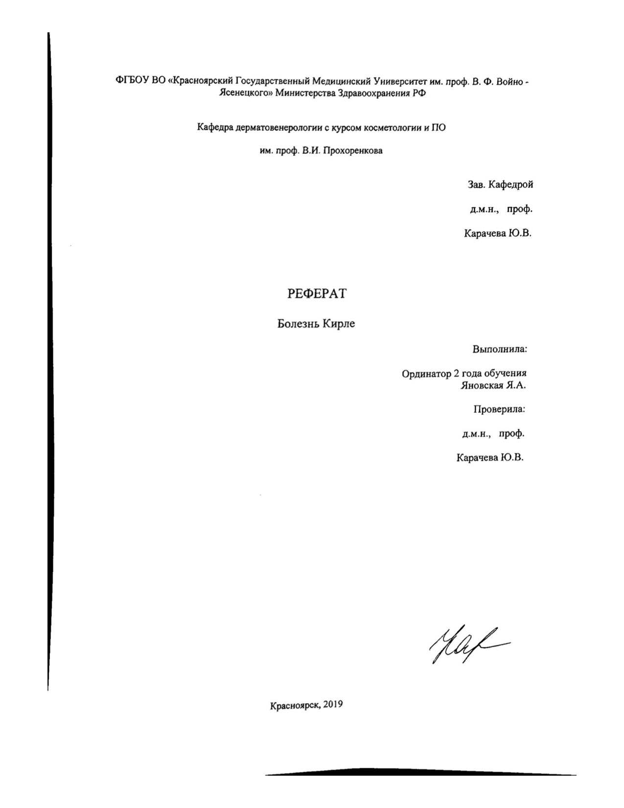

Оглавление
Введение…………………………………………………………….……3
Эпидемиология….……………………………………………………….3
Этиология и патогенез…………………………………………………………………3
Клиническая картина………………………………………………..…..4
Диагностика……………………………………………………………..5
Заключение………………………………………………………………5
Список литературы……………..……………………………….………6

Введение.
Болезнь Кирле (проникающий гиперкератоз) – редкое дерматологическое заболевание, относящееся к группе хронических гиперкератозов, в основе которых лежит нарушение нормального механизма ороговения клеток эпидермиса с последующим проникновением очагов кератоза в дерму.

Впервые описал клинические проявления заболевания австрийский дерматолог Йозеф Кирле в 1916 году. Заслуга автора, имя которого с тех пор носит гиперкератоз, состоит в том, что он выделил данную патологию в качестве самостоятельной нозологической единицы, тогда как до него проникающий гиперкератоз рассматривали только как симптом многих кожных заболеваний. Актуальность заболевания определяется наличием системных нарушений, способных привести к летальному исходу.

Эпидемиология.

Заболевание редкое. Возраст больных 20—70 лет. Женщины болеют чаще, дети — очень редко. Сопутствующие заболевания: часто — сахарный диабет и хроническая почечная недостаточность, реже — сердечная недостаточность, гипотиреоз, гиперлипопротеинемия II типа (повышение в крови уровня холестерина и триглицеридов).

Этиология и патогенез.

Этиология и патогенез окончательно не изучены. Ранее предполагаемая роль вирусной или бактериальной инфекции, нарушение обмена витамина А в развитии этого дерматоза представляет лишь исторический интерес. Определенное значение в развитии заболевания, помимо нарушения углеводного обмена, придается поражению печени (хронический гепатит) с развитием вторичной недостаточности витамина А.
Генетическая предрасположенность к развитию БК окончательно не доказана, хотя описаны случаи заболевания среди родственников в одной семье при кровном родстве (родственники первой степени).

По первоначальному определению Дж. Кирле, это заболевание, при которой атипичный клон кератиноцитов проникает через эпидермис в дерму. Полагают, что в основе патологического процесса лежит нарушение кератинизации, дифференциров- ки и ороговения кератиноцитов (образование дискератотических фокусов и ускорение процесса ороговения). Это ведет к образованию кератотических пробок с участками паракератоза. Ороговение начинается уже на границе эпидермиса и дермы. Скорость дифференцировки и кератинизации превышает скорость клеточной пролиферации, поэтому паракератотический конус частично проникает глубже, в нарушенный эпидермис, и обусловливает перфорацию его в дерму.

Клиническая картина.

Начало заболевания постепенное, новые высыпания появляются по мере исчезновения старых элементов. Характерны фолликулярные или парафолликулярные папулы сначала цвета здоровой кожи, а впоследствии сероватой или буровато-красной окраски, диаметром от булавочной головки до 1 см. В центре элементов — роговая пробка, при удалении которой образуется кратерообразное углубление.

Папулы склонны к периферическому росту и слиянию с формированием сухих полициклических бляшек, покрытых наслоением чешуек, корочек. Консистенция плотная, поверхность неровная, бородавчатая. Свежие высыпания сопровождаются легким зудом (чаще у больных сахарным диабетом) или не беспокоят больного. Старые, более крупные очаги бывают болезненными, особенно при надавливании. В местах расчетов линейное расположение, что свидетельствует о возможности возникновения феномена Кебнера. Возможно присоединение вторичной инфекции.

Локализация высыпаний — разгибательные поверхности конечностей, туловище, ягодицы. Слизистые оболочки не поражаются. Высыпания в полости рта, на ладонях, подошвах, гениталиях встречаются редко.

Диагностика.

Диагностика основывается на анамнезе, клинической и гистологической картине заболевания. Дифференциальную диагностику БК необходимо проводить с красным волосяным лишаем Девержи, фолликулярным дискератозом Дарье, порокератозом Мибелли, трансэпидермальными прободными изменениями кожи (перфорирующий ползучий/ серпигинозный эластоз, реактивный перфорирующий коллагеноз), болезнью Флегеля.

Заключение.

Заболевание с трудом поддается лечению. Прогноз во многом зависит от основного заболевания. В связи с тем, что механизм развития данного заболевания пока не установлен не представляется возможным разработать эффективную схему его профилактики.

Список литературы.

1. Кожные и венерические болезни. Руководство для врачей. Под ред. Ю.К. Скрипкина, В.Н. Мордовцева. М: Медицина 1999.

2. Кожные и венерические болезни. Справочник. Под ред. О.Л. Иванова. М: Медицина 2007.

3. Пальцев М.А., Потекаев Н.Н. Казанцева И.А. и др. Клинико- морфологическая диагностика заболеваний кожи (атлас). М: Медицина 2004.

4. Цветкова Г.М., Мордовцев В.Н. Патоморфологическая диагности- ка заболеваний кожи. Руководство. М: Медицина 1986.

5. Фицпатрик Т., Джонсон Р. Вулф К. и др. Дерматология. Атлас- справочник. М: Практика 1999.

